**SECONDO INCONTRO –**

***“Costruire la Casa”***

***(Mt 7,24)***

|  |
| --- |
|  |

**

* ***ACCOGLIENZA*** (10,45 – 11,00)

*Momento di fraternità e di condivisione.*

*Riprendiamo l’argomento della volta precedente sottolineando il video di*

***Papa Francesco*** *sulla famiglia. ( 1:18-6:00 )*

* ***PER ENTRARE IN ARGOMENTO*** (11,00 – 11,10)

Con un “brainstorming” insieme riflettiamo su perché siamo qui e sulle motivazioni che ci hanno portato a essere famiglia oggi:

* Se io dico coppia cosa vi viene in mente?
* E se dico famiglia?

I nostri sogni, i nostri desideri e le nostre convinzioni ci hanno fornito il “materiale” per costruire la nostra **CASA = FAMIGLIA** (cartellone).

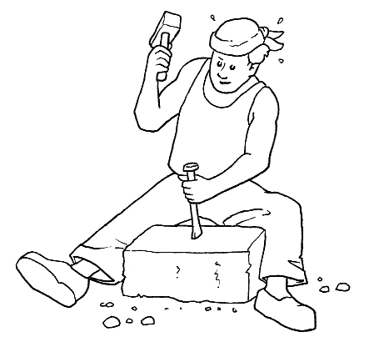***PERSONALMENTE RIFLETTO…*** (11,10 – 11,15)

* Quali sono le fondamenta (valori) su cui ho costruito la mia idea di famiglia?
* E quanto la mia esperienza e le mie convinzioni incidono nella vita della mia famiglia?
* ***PORTO LA MIA ESPERIENZA IN GRUPPO…*** (11,15 – 11,40)

A piccoli gruppi lavoriamo sulla seguente traccia:

*“In base alla mia esperienza personale e di coppia quali sono gli elementi (valori, atteggiamenti e scelte fondamentali) che formano la “mia casa” (famiglia)?”*

[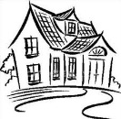](http://www.google.it/imgres?q=disegno+casa&um=1&hl=it&biw=1680&bih=828&tbm=isch&tbnid=z3vbuStZj1KxyM:&imgrefurl=http://www.montecasa.it/site/detail.php?id=584&docid=9n0ooIJ872OywM&imgurl=http://www.montecasa.it/admin/websmart/bcd_immob/img_immobili/R0000_S_Disegno%20Casa.jpg&w=298&h=290&ei=DvQ0UPyvMMyQswaSv4HACg&zoom=1&iact=hc&vpx=176&vpy=172&dur=87&hovh=221&hovw=228&tx=92&ty=82&sig=105004025987113765014&page=1&tbnh=139&tbnw=143&start=0&ndsp=32&ved=1t:429,r:0,s:0,i:84)Base – fondamenta =_________________

Pareti = ____________________________

Finestra = __________________________

Porta = ____________________________

Tetto =_____________________________

(Verranno riportate nella scheda le diverse definizioni emerse nel gruppo:

diversità che diventa ricchezza)

**Condividiamo in assemblea** quanto emerso dal lavoro di gruppo “costruendo” insieme la casa sul cartellone. (11,40 – 11,50 )

* **IN ASCOLTO DELLA PAROLA DI DIO** (11,50 – 11,55 )

****Dopo esserci confrontati fra di noi sugli elementi necessari per costruire la nostra” casa- famiglia”, ascoltiamo **quali “indicazioni architettoniche” ci invita a seguire il Signore per costruire una casa solida:**

***Dal Vangelo secondo Matteo (7, 24-25)***

*“Chiunque ascolta la mia parola sarà simile a un uomo saggio, chi ha costruito la sua casa sulla roccia. Cadde la pioggia, strariparono i fiumi, soffiarono i venti e si abbatterono su quella casa, ma essa non cadde, perché era fondata sulla roccia”.*

* **PER APPROFONDIRE IL TEMA** (11,55 – 12,00)

Tutto quello che è venuto fuori è già tutto VANGELO = BELLA NOTIZIA, perfino la tempesta (*prove della vita*) possono rendere ancora più solida la famiglia se superate insieme. Certamente, come ogni buona costruzione anche la nostra “casa = famiglia” deve avere delle fondamenta solide. Nella Parola del Signore appena letta si parla di roccia. Ma quale roccia?

Abbiamo un percorso davanti a noi che ci aiuterà a scoprirlo…

(12,00 – 12,05) - Video - Papa Francesco dice che per portare avanti una famiglia sono importanti tre parole … **“Permesso – Grazie - Scusa”** ….( 10:30 – 13:50 )

* ***RITORNIAMO ALLA NOSTRA VITA: attività personale***

Dopo aver riflettuto e condiviso i molteplici aspetti e valori che caratterizzano la nostra costruzione, personalmente o come coppia, scriviamo dove poggia la nostra famiglia su quale roccia ?

***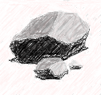* ………………. ..…………… …………….**



* (12,10 – 12,20) **Accogliamo i nostri figli che hanno lavorato in asilo.**
* **Consegna del Gesù Bambino** ( che metteremo nel nostro presepio )
* **Consegna dei nostri auguri (** all’interno c’è il salmo 126 che potremo pregarlo a casa)

***Concludiamo con una breve preghiera.***